XLCS旋流沉砂池除砂机
- 概述
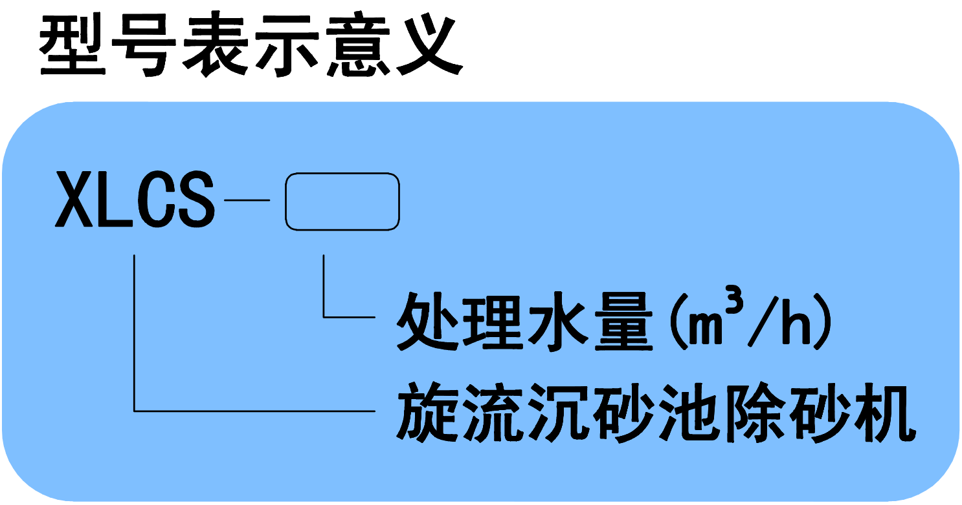
XLCS旋流沉砂池除砂机主要用于旋流沉砂池，是沉砂、洗砂效果最好的设备。旋流沉砂池池体一般为混凝土结构。整套除砂机包括：涡轮搅拌箱、减速机、搅拌轴、搅拌叶轮、提砂装置、提砂/冲砂电磁阀。如为成套供货则包含成套控制箱。
二、工作原理
旋流沉沙池除砂机运行时,砂水混合液从切线方向进入钟式沉砂池内，形成旋流。在驱动装置的驱动下，搅拌机构的传动轴、搅拌叶轮运转，控制进池污水流的流速和流态。
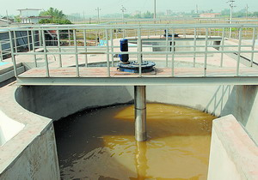
由于叶轮叶桨向上倾斜,旋转时将使池中污水呈螺旋状加速,形成涡螺流态,产生离心力。同时池内污水流在叶轮叶桨搅拌剪切力作用下,互相剥离,依靠砂的自身重力和旋流的离心力,使砂粒沿池壁呈螺旋线加速沉降,向中心砂斗积聚,经气提升或泵提升后排出池外作进一步处理。在此过程中,适当的叶桨倾角和线速度条件,使污水中的砂粒受到冲刷,并保持最佳的沉降效果.而原来粘附在砂粒上的有机物,以及重量小的物质,随污水一同流出旋流沉沙池,进入后续工序继续处理。砂与少量污水进入池外砂水分离器内,砂经分离后外排,污水回流至格栅井。
三、技术特性
旋流沉沙池除砂器利用水力旋流使泥砂与有机物分离,充分发挥了水力旋流作用,保持了占地少,处理停留时间短,沉砂效果好,砂水分离性强,除砂可靠(尤其是去除污水中无机砂砾尤为显著)等特点。
四、工艺流程图
五、性能参数
型号 | 处理量  (m³/h) | 搅拌装置 |  | 池内径(mm) | 提砂量  (L/s) | 鼓风机
型号 | 处理量  (m³/h) | 叶轮转速 | 功率 | 池内径(mm) | 提砂量  (L/s) | 风量(m³/min) | 功率(kw)
XLCS-180 | 180 | 12-20r/min | 1.1kw | 1830 | 1-1.2 | 1.43 | 1.5
XLCS-360 | 360 | 12-20r/min | 1.1kw | 2130 | 1.2-1.8 | 1.79 | 2.2
XLCS-720 | 720 | 12-20r/min | 1.1kw | 2430 | 1.8-3 | 1.75 | 2.2
XLCS-1080 | 1080 | 12-20r/min | 1.1kw | 3050 | 3-5 | 1.75 | 2.2
XLCS-1980 | 1980 | 12-20r/min | 1.5kw | 3650 | 5-9.8 | 2.03 | 3
XLCS-3170 | 3170 | 12-20r/min | 1.5kw | 4870 | 9.8-15 | 1.98 | 4
XLCS-4750 | 4750 | 12-20r/min | 1.5kw | 5480 | 15-22 | 1.98 | 4
XLCS-6300 | 6300 | 12-20r/min | 1.5kw | 5800 | 22-28 | 2.01 | 4
XLCS-7200 | 7200 | 12-20r/min | 1.5kw | 6100 | 28-30 | 2.01 | 4

